ANALIZA ANKETE O ŠOLSKI PREHRANI ZA STARŠE 2018
1. Kateri razred obiskuje vaš otrok? (n = 50)
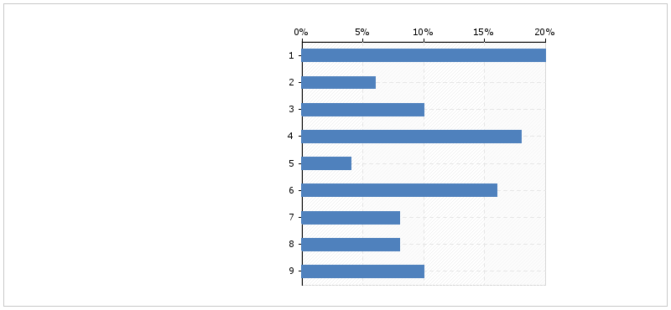
2. Ali vaš otrok zajtrkuje? (n = 51)


3. Katere obroke zaužije vaš otrok v šoli? (n = 51)
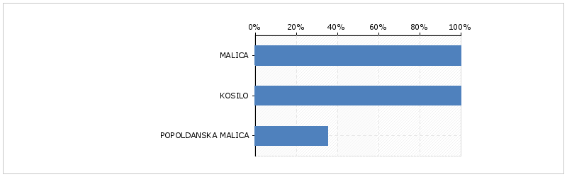
4. Ali spremljate jedilnike na oglasni deski oz. na spletni strani šole? (n = 50)
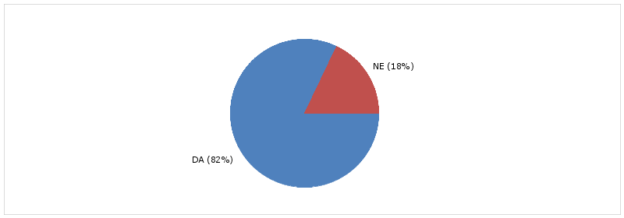
5. Ali menite, da otrokom nudimo dovolj sadja in zelenjave? (n = 51)

6. Ali so malice dovolj pestre? (n = 50)

8. Ali vaš otrok poje vse pri šolskem kosilu? (n = 51)
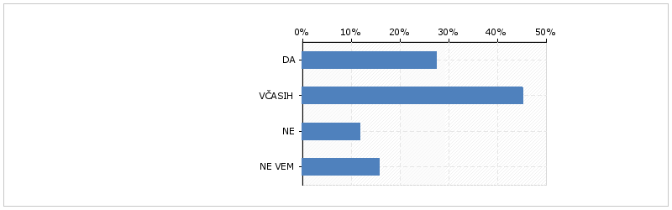
9. Ali je šolsko kosilo dovolj raznovrstno? (n = 49)

11. Ali nam želite glede šolske prehrane še kaj sporočiti?
sin se pritožuje, da ko so na meniju kakšni svaljki dobijo resnično majhne porcije. razumem da je to hrana ki jo ima veliko otrok rado, ampak vseeno, 1x je rekel da je v eni porciji dobil celih 8 svaljkov. domov je prišel lačen. zelo malo je hrane ki jo je, ponavadi poje samo kruh in juho, saj raznih pic, hamburgerjev...itd ne je. mogoče bi bili lahko malo bolj pozorni na take, in jim vsaj takrat ko je hrana, ki jo dejansko jejo omogočili repete da se najedo.
grisini ni primerna malica. otroka ne nasiti. priporočam kos kruha.
ne
moja otroka vedno pohvalita šolsko hrano, tako da vsa pohvala vsem, ki sodelujete v procesu priprave prehrane. hvala vam za vaš trud.
v sadnem kotičku naj bo več raznovrstnega sadja (npr. jabolka, hruška, banane, grozdje, pomaranča, mandarine, melona, kivi, kaki, mango...). mogoče tudi suho sadje, oreščki...
manjka vegetarijanski meni.
iz jedilnika izločiti sladke jedi (problematična predvsem popoldanska malica)!
zaenkrat ni nobenih problemov, pravi da vse poje, vseeno pa pride domov lačna.
hrane je premalo,otroci si lačni,velikokrat zmanjka ze del.osnovnega obroka,porcije so zelooo male,sem prevetila na lastne oči,hrana nezdrava,prevec omak gostenih z gostili....
vsi obroki naj bodo del učnega procesa, kjer se otroci učijo spoštovanja do ljudi, ki hrano pripravijo, za njimi počistijo itn. otroci naj bodo aktivno vključeni z opravljanjem manjših del in obvezno s pospravljanjem (nedopustno je, da se po šoli in šolskem dvorišču po tleh znajdejo embalaže in ostanki šolske prehrane), otroci naj za seboj poberejo smeti (v razredu in na prostem) pobrišejo mize, pomagajo s pometanjem... - slovenski zajtrk naj se ponudi večkrat letno - sicer bi si želeli še več pestrosti, sadja in zelenjave a kaj, ko otroci tega ne marajo, vsaj moji ne, žal - več navadnih jogurtov in manj sadnih (naj se ponudi sadje posebej ali žlica marmelade za v jogurt) - vzor japonska šola: https://www.youtube.com/watch?v=hl5mke4e4uu - otroci naj kdaj sami pripravijo hrano (spečejo kruh, narežejo surovo korenje...) - ponudba oreščkov (za nealergike) in suhega sadja (pozimi) - čim manj embalaže (tudi voda naj bo iz pipe, če ni oporečna), stop plastičnim nožem veliko uspeha!! lp
vse pohvale, le tako naprej!
popoldansko malico nekoliko izboljšati - manj kruha in vec sadja
kuharice zelo slabo kuhajo kosila.moj otrok skoraj vedno pride lačen!
šolska prehrana je zelo slaba, majhni obroki in premalo mesnih izdelkov (npr.: mesni burek, sendviči s salamo, svinjsko meso ga sploh ni skoraj nič!!!!)
ne!
lahko bi dali malo bolj domačo bio in raznoliko prehrano... malo se obrnite tudi na druge šole, ki so že v tem sistemu prehranjevanja
1. dokler je kuhinja delovala pod vidstvom g. mira, so otroci vedno imeli izbiro, tudi kadar je bilo na jedilniku nekaj, kar res ne mara. tudi porcije so bile dovolj velike. 2. obroki so premajhni za 15 letne odraščajoče fante. če moj sin poje celo kosilo in si gre po šoli še po burek pa ni debel je verjetno še vedno lačen.
vključite otroke v pripravo hrane in pospravljanje po obrokih (pometanje tal, brisanje miz,...če jedo na prostem, naj poberejo ostanke po dvorišču za šolo (ki je nagnusno in umazano - če bi ga sami pospravljali, ne bi metali smeti!) cigaretni ogorki so druga zgodba - sramotno! obesite napise za kadilce!! ): velikokrat v šoli na tleh vidimo ostanke hrane, embalaže - kar kaže na nespošljiv odnos otrok do hrane in šole. grozno je videti papirčke in ostanke hrane na šolskem dvorišču in na travniku za šolo. celoten proces prehranjevanja naj bo tudi poučen - otroci morajo vedeti, da morajo spoštovati ljudi, ki za njih prirpavljajo hrano, od vrtnarjev, dostavljalcev, kuharjev in pomivalcev posod, ne nazadnje tudi živali (piščanca, ki je bil zaklan za prehrano) ter spoštovati vse vidike malice oz. kosila (od pripave, prehranjevanja do čiščenja in recikliranja ). poglejte si posnetek japonske šole na youtube: school lunch in japan - its not just about eating! saj ne pravim, da mora biti tako striktno (maske ipd) ampak kaj se pa da naučiti in prenesti v naš sistem. drugače pa sem zagovornik vode iz pipe (če ni oporečna) in čim manj plastenk ter zmanjšanju plastičnega pribora - a si ne morejo s petimi kovinskimi noži namazati vsi otroci v razredu pašteto ipd...? želim si tudi čim več hrane pridelane v bližnji okolici, pogostejši slovenski zajtrk (zakaj samo 1x letno?), ponudbi sadja lahko dodate ponudbo orehov in mandeljev (za ne-alergike seveda)... srečno in lp!
naj bo čimbolj zdrava (v vrtcu mojca npr. je hrana veliko bolj zdrava - v šoli je preveč belega kruha oz. jedi iz bele moke.čim več vode, čim manj sladkih pijač.

